REFERAT | HLBS
MØDE: 62 – V1 | HLBS
STED: Virtuelt møde – Vært: Notarius | Hesses loge for barnlige sjæle
DATO: 30-01 - 2021
DELTAGERE: Jørn
Jan Erik
Peter
Anders

Bemærkninger til sidste referat
Der har været stor enighed blandt brødrene om at det var et ganske udmærket referat.

Præmiesatser
Mødeafholderen blev lidt overhalet indenom af Formanden, som forinden havde sent følgende præmiesatser i forbindelse med udsendelse af "Huskeseddel forbindelse med VIRTUEL mødeafholdelse i HLBS". Disse præmiesatser er gældende indtil videre.
  - Individuel spil: 100 kr., 110 kr., 120 kr. og 130 kr. for hhv. 1, 2, 3 og 4.plads.
  - Parvis spil: 100 for 1 plads og 120 kr. for 2 plads.
  - Holdspil: Vinder spil: Alle indbetaler 100 kr. Taber spil: Alle indbetaler 120 kr.

Næste møde
Næste møde afholdes hos Bror Formand lørdag d. 20. februar kl. 20.00, i Cyberspace.

Mødeafholdelse i en Coronatid
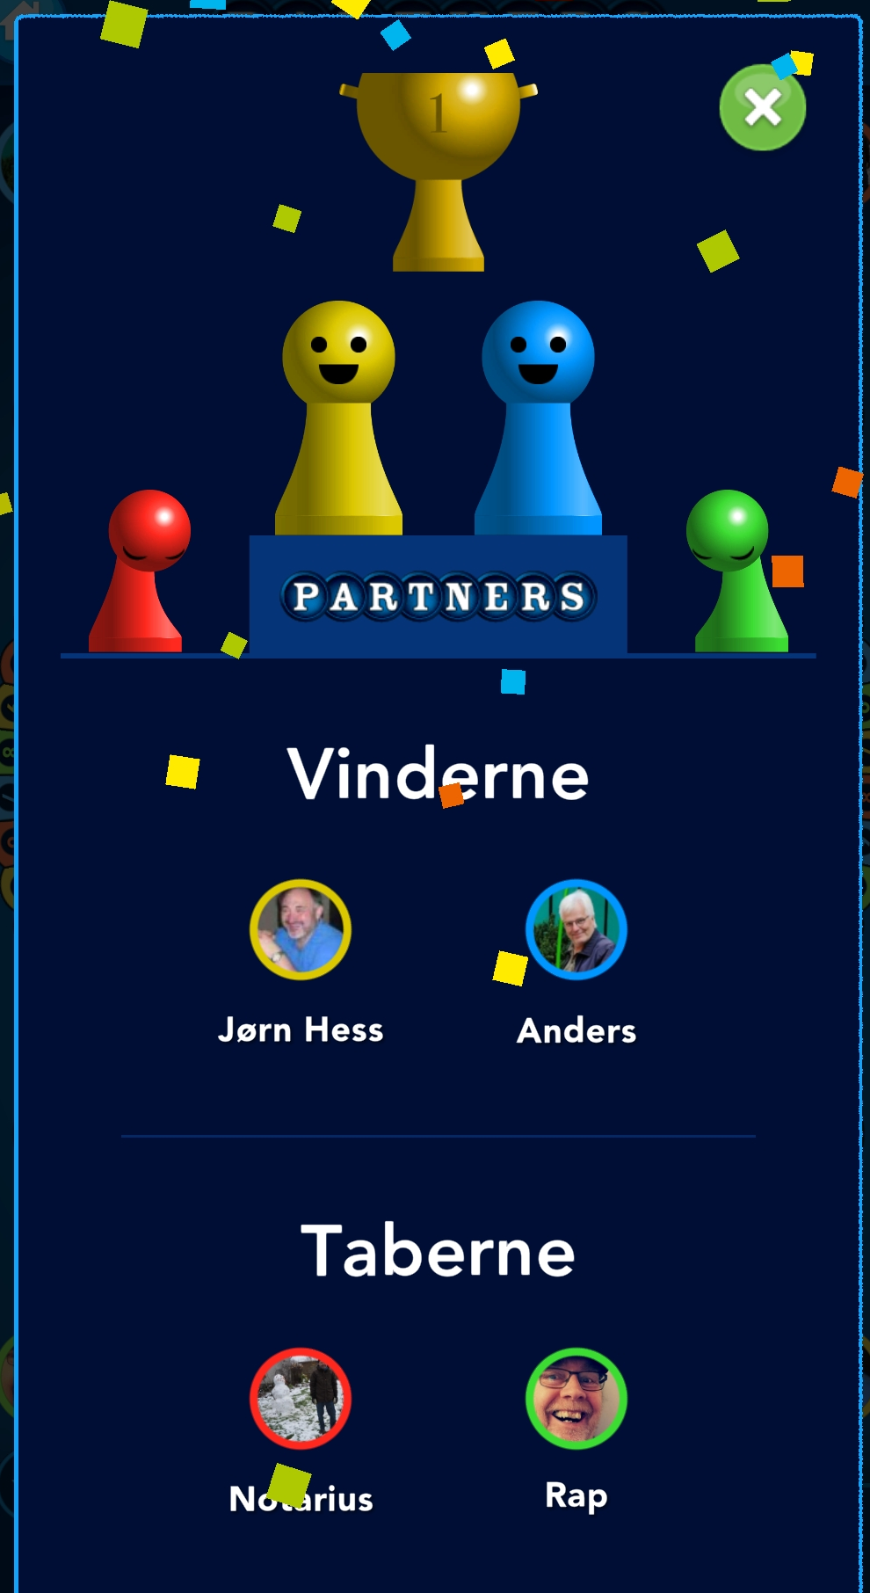
Som det allerede er antydet ovenfor så har brødrene valgt at forsøge at opretholde logen intensioner om at kere sig for hinanden i denne corona-tid ved at indføre virtuelle logemøder. Efter broder Jan-Erik's fortrinlige forslag nummereres de virtuelle møder i samme rækkefølge som de almindelige møder, men med tilføjelsen "V" og et løbenummer. Værtsrollen skifter løbende som vanligt. Det indebærer at værten vælger en velkomstdrink. Broder Peter valgte en fortrinlig "Gin og Tonic". Vi må desværre undvære et af møde højdepunkterne, de kulinariske indslag. Men en broderlig omsorgsrundesnak er en fast del af programmet og der var åbenbart nok at fortælle, for det tog nogen tid. Men det er en god investering. Et af de meget glædelige indslag, udover den altoverskyggende gode udmelding om br. Peters velbefindende, var br. Jan Erik et nye arbejde inden for sit eget felt, som betød at han ikke skulle ud og køre store fartøjer i denne omgang. Dog en smule ærgerlig, idet de øvrige logebrødre havde store planer om underholdende busture i Helsingør og omegn.
Aftenens spil var egentlig valgt på forhånd. Det var et til lejligheden indkøbt app spil Partners, der spilles helt som brætspillet af samme navn. Det fungerede rigtig godt på via app.
Ved lodtrækning artede det sig således at Br. Anders og Br. Jørn spillede sammen mod Br. Jan Erik og Br. Peter. Eneste reelle udfordring for br. A & J var ventetiderne for at få turen, så det blev til en overbevisende (syntes de selv) sejr.
Med br. Anders udmærkede Mobil Pay indbetalings-løsning, så gik også det rigtig nemt i Cyberspace.

Økonomi
Resultat af mødets spil medfører nedenstående krav om indbetalinger heri er indregnet startgebyr på kr. 100,-.
  - Jan Erik kr. 220,-
  - Anders kr. 200,-
  - Peter kr. 220,-
  - Jørn kr. 200,-

Vurdering af mødets spil
Alle brødre var enige om, at når vi nu ikke kan mødes fysik, så var Partners på app faktisk en rigtig god oplevelse og der var næsten fuld højt af hjerter i karaktergivningen (23 af 24 stk.).
- Eventuelt
Der var lidt løst snak om mulighederne for andre spil, herunder måske almindelige brætspil vist med kamera og måske med spørgsmål runddelt foringen (hvis sådanne indgik). Eller andre typer af app-spil. Men indtil videre var der vist enighed om at spille Partners et par gange mere. Således fornøjede slukkede vi for WEB-cam og gik hver til sit.
Helsingør d. 14. januar 2021.
Bror Formand

